AgroMonitor/Thị trường Cà phê
Tin NGÀY 21.08.2013

CÔNG TY CỔ PHẦN PHÂN TÍCH VÀ DỰ BÁO THỊ TRƯỜNG VIỆT NAM
Địa chỉ: P1604, Toà nhà 101 Láng Hạ, Q. Đống Đa, Hà Nội
Tel: +84 4 66741395/Fax: +84 4 62730190 | Website: www.agromonitor.vn

Chuyên gia Phân tích
Nguyễn Thị Lan Hương/Phạm Văn Hanh
Điện thoại: 0968.255.152
Email: pvhanh.agromonitor@gmail.com

Thị trường thế giới
+ Trên sàn Liffe tại London, chốt phiên giao dịch ngày 20/08, giá cà phê Robusta các kỳ hạn tiếp tục có phiên giảm thứ 4 liên tiếp và là phiên giảm thứ 5 trong 6 phiên giao dịch gần đây. Cụ thể, giá giao tháng 9 giảm 21 USD/tấn, tương đương 1,13% xuống 1.858 USD/tấn. Giá giao tháng 11 giảm 26 USD/tấn, tương đương 1,41% xuống 1.850 USD/tấn. Các kỳ hạn khác giá giảm trên 1%. Hiện giá cà phê Robusta đang giảm rất mạnh và quay trở lại mức đáy gần nhất hồi đầu tháng 8.
Diễn biến giá cà phê Robusta trên thị trường London và Arabica trên thị trường New York từ tháng 9/2012-08/2013, USD/tấn
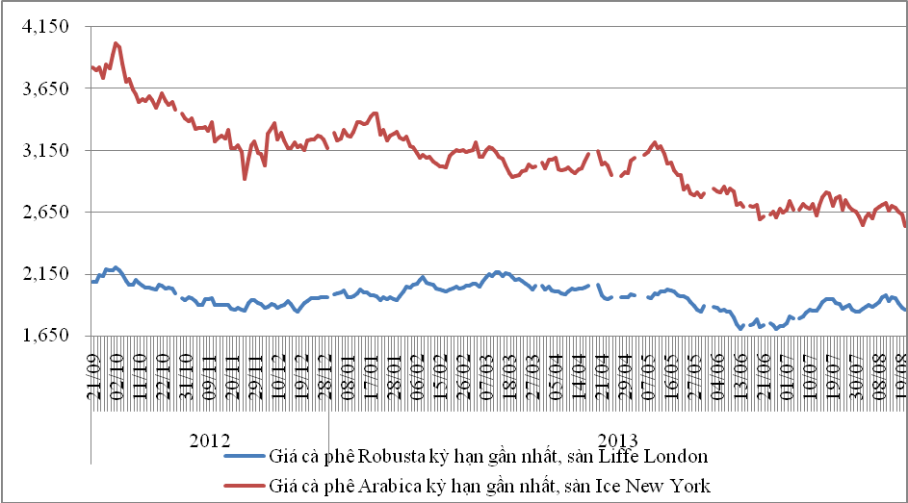
*Nguồn: CSDL AgroMomitor
+ Trên sàn ICE tại New York, giá cà phê Arabica các kỳ hạn phiên vừa qua có cũng có phiên giảm thứ 4 liên tiếp với mức giảm mạnh trên dưới 3% tại tất cả các kỳ hạn. Giảm mạnh nhất là kỳ hạn giao gần tháng 9, giảm 3,61% xuống 114,95 cent/lb. Kỳ hạn giao tháng 12, giá giảm 3,2% xuống 118,8 cent/plb. Như vậy, giá cà phê Arabica các kỳ hạn đang xuống thấp nhất trong 6 tháng trở lại đây với mức giảm mạnh hơn cà phê Robusta. Thời tiết khô ráo tại Brazil đang hỗ trợ cho thu hoạch và không có nguy cơ sương giá. Đồng Real tiếp tục giao dịch ở mức thấp nhất 4 năm so với USD, làm tăng lo ngại lượng xuất khẩu từ quốc gia này tăng mạnh.
Diễn biến giá cà phê Robusta trên thị trường London, USD/tấn
Kỳ hạn/Ngày | 20/08 | 19/08 | 16/08 | 15/08 | 14/08
Tháng 9/2013 | 1858 | 1879 | 1913 | 1952 | 1959
Tháng 11/2013 | 1850 | 1876 | 1901 | 1918 | 1926
Diến biến giá cà phê Arabica trên thị trường New York, cent/lb
Kỳ hạn/Ngày | 20/08 | 19/08 | 16/08 | 15/08 | 14/08
Tháng 9/2013 | 114,95 | 119,25 | 120,5 | 121,85 | 122,65
Tháng 12/2013 | 118,80 | 122,75 | 123,65 | 121,70 | 125,30
+ Tại thị trường châu Âu, ngày 16/08, giá cà phê Arabica dịu nhẹ của Colombia và Arabica của Brazil giảm lần lượt 1,24 cent/lb và 1,23 cent/lb so với ngày 15/08 xuống mức giá tương ứng 146,47 cent/lb và 121,37 cent/lb. Tương tự, giá cà phê Robusta cũng giảm 0,48 cent/lb xuống mức 95,46 cent/lb.
Diến biến giá cà phê trên thị trường châu Âu, cent/lb
Chủng loại/Ngày | 16/08 | 15/08 | 14/08 | 13/08 | 12/08
Arabica dịu nhẹ của Colombia | 146,47 | 147,71 | 148,61 | 145,65 | 149,10
Arabica của Brazil | 121,37 | 122,60 | 123,46 | 120,57 | 123,97
Robusta | 95,46 | 95,94 | 96,05 | 95,09 | 97,17
*Nguồn: AgroMomitor tổng hợp theo ICO
+ Tại thị trường Mỹ, ngày 16/08, giá cà phê Arabica dịu nhẹ của Colombia và Arabica của Brazil cùng giảm 1,0 cent/lb so với ngày 15/08 xuống mức giá tương ứng 145,75 cent/lb và 116,75 cent/lb. Tương tự, giá cà phê Robusta cũng giảm 0,75 cent/lb xuống mức 102,58 cent/lb.
Diến biến giá cà phê trên thị trường Mỹ, cent/lb
Chủng loại/Ngày | 16/08 | 15/08 | 14/08 | 13/08 | 12/08
Arabica dịu nhẹ của Colombia | 145,75 | 146,75 | 147,25 | 145,00 | 149,00
Arabica của Brazil | 116,75 | 117,75 | 117,25 | 115,00 | 118,00
Robusta | 102,58 | 103,33 | 103,58 | 102,83 | 105,75
*Nguồn: AgroMomitor tổng hợp theo ICO
+ Theo số liệu mới nhất của ICE, tính đến ngày 19/08 tồn kho kho thuần cà phê Arabica tại các cảng của Mỹ và một số nước Châu Âu duy trì ở mức 2.786.833 bao (60 kg/bao), tương đương 167.213 tấn, tăng 7.750 bao so với ngày 16/08, tương đương tăng 0,28%.
Tồn kho cà phê Arabica thuộc sàn Ice New York tại một số cảng đến ngày 19/08/2013, bao (1bao = 60kg)
Xuất xứ/Cảng | Antwerp (Bỉ) | Barcelona (Tây Ban Nha) | Hamburg/Bremen (Đức) | Houston (Mỹ) | Miami (Mỹ) | New Orleans | New York | Tổng
Brazil | 0 | 0 | 0 | 0 | 0 | 284 | 320 | 604
Burundi | 74.759 | 0 | 90.062 | 0 | 0 | 0 | 1.707 | 166.528
Colombia | 6 | 0 | 0 | 0 | 0 | 0 | 6.348 | 6.354
Costa Rica | 2.200 | 0 | 0 | 0 | 0 | 0 | 825 | 3.025
El Salvador | 32.317 | 0 | 5.025 | 0 | 250 | 250 | 12.870 | 50.712
Guatemala | 56.974 | 0 | 7.905 | 775 | 0 | 0 | 8.533 | 74.187
Honduras | 534.641 | 550 | 43.933 | 53.556 | 30.984 | 5.332 | 124.850 | 793.846
India | 66.750 | 0 | 53.030 | 0 | 0 | 0 | 1.600 | 121.380
Mexico | 363.035 | 0 | 11.017 | 129.811 | 0 | 2.000 | 162.400 | 668.263
Nicaragua | 169.324 | 0 | 500 | 0 | 0 | 0 | 5.370 | 175.194
Papua New Guinea | 0 | 0 | 0 | 0 | 0 | 0 | 317 | 317
Peru | 395.710 | 0 | 97.294 | 18.300 | 0 | 50 | 87.507 | 598.861
Rwanda | 58.452 | 0 | 15.456 | 0 | 0 | 0 | 300 | 74.208
Tanzania | 1.457 | 0 | 3.198 | 0 | 0 | 0 | 0 | 4.655
Uganda | 18.239 | 330 | 27.940 | 0 | 0 | 0 | 2.240 | 48.749
Tổng | 1.773.864 | 880 | 355.360 | 202.442 | 31.234 | 7.916 | 415.187 | 2.786.883
*Nguồn: AgroMomitor tổng hợp theo ICE

+ Tổng xuất khẩu và tái xuất khẩu cà phê của Ấn Độ từ 01/01/2013 - 19/08/2013 ước đạt 227.987 tấn, giảm 4,6% so với cùng kỳ năm 2012.
Xuất khẩu cà phê của Ấn Độ từ 01/01- 19/08/2013, tấn
Cảng | Arabica Plantation | Arabica Cherry | Robusta Parchment | Robusta Cherry | Roasted seeds | R & G | Instant | Tổng
Xuất khẩu | 37892 | 6677 | 20365 | 102962 | 19 | 105 | 15162 | 183182
Tái xuất | 0 | 0 | 0 | 0 | 0 | 0 | 44805 | 44805
Tổng xuất khẩu | 37892 | 6677 | 20365 | 102962 | 19 | 105 | 59967 | 227987
Nguồn: indiacoffee.org
+ Theo Trung tâm chế biến xuất khẩu Nicaragua (Cetrex), trong tháng 7/2013, Nicaragua đã xuất khẩu 166.155 bao cà phê loại 60kg, tăng 13,2% so với cùng kỳ 2012. http://www.agra-net.com/portal2/home.jsp?template=newsarticle&artid=20018066485&pubid=ag049
+ Theo cơ quan phát triển quốc gia Uganda (UCDA) cho biết, trong tháng 7/2013, Uganda đã xuất khẩu 395.224 bao cà phê loại 60 kg, tăng 29% so với cùng kỳ năm ngoái. Cơ quan này cũng cho biết thêm, thời tiết khô đã cải thiện quá trình làm khô hạt cũng như giúp cho việc vận chuyển nông sản từ vùng trồng cà phê đến thị trường tiêu thụ được thuận lợi hơn. http://www.agra-net.com/portal2/home.jsp?template=newsarticle&artid=20018066479&pubid=ag049
+ Tổ chức Cà phê Quốc gia Mexico (Amecafe) cho biết, trong tháng 7/2013, Mexico đã xuất khẩu 280.711 bao cà phê loại 60kg, giảm 14,3% so với cùng kỳ năm ngoái. Như vậy, trong 10 tháng đầu niên vụ 2012/13 (10/2012-09/2013), Mexico đã xuất 2,944 triệu bao cà phê, tăng 7,3% so với 2,743 triệu bao trong cùng kỳ niên vụ trước. http://www.agra-net.com/portal2/home.jsp?template=newsarticle&artid=20018066489&pubid=ag049
Thị trường trong nước
+ Giá cà phê vối nhân xô tại khu vực Tây Nguyên ngày 21/08 tiếp tục giảm thêm 400 đồng/kg so với giá ngày 19/08 xuống mức giá từ 38.400 – 39.100 đồng/kg. Cụ thể, cà phê tại Đak Lak, Lâm Đồng, Gia Lai, Đắk Nông có mức giá lần lượt 38.900 đồng/kg; 38.400 đồng/kg; 39.100 đồng/kg và 38.600 đồng/kg. Giá cà phê trong nước sáng nay tiếp tục giảm theo đà giảm mạnh của thị trường cà phê thế giới đêm qua (20/08) cả với Robusta và Arabica. Như vậy, chỉ từ đầu tuần tới nay, giá cà phê vối nhân xô tại Tây Nguyên đã giảm từ 1,2 – 1,6 triệu đồng/tấn tùy từng địa phương, tương đương mức giảm từ 3,0 – 4,0%.
+ Giá cà phê xuất khẩu Robusta (R2, 5% đen vỡ) giao tại cảng TP.HCM theo giá FOB ngày 21/08 cũng giảm 26 USD/tấn so với ngày 20/08 xuống mức 1.860 USD/tấn, cộng 10 USD so với giá giao tháng 9 trên sàn London.
Tham khảo giá cà phê vối nhân xô tại các thị trường nội địa (VND/Kg) và giá xuất khẩu tại cảng TPHCM (USD/Tấn)
Ngày | 21/08 | 20/08 | 19/08 | 16/08 | 15/08
Giá cà phê XK (FOB) (HCM) | 1.860 | 1.886 | 1.911 | 1.928 | 1.969
Đắk Lăk | 38.900 | 39.300 | 39.800 | 40.300 | 40.800
Lâm Đồng | 38.400 | 38.800 | 39.300 | 40.000 | 40.500
Gia Lai | 39.100 | 39.500 | 40.000 | 40.300 | 40.800
Đắk Nông | 38.600 | 39.000 | 39.500 | 40.000 | 40.400
*Nguồn: CSDL AgroMomitor.
+ Vào ngày 20/08, giá thu mua của các công ty tiếp tục giảm thêm 700 đồng/kg so với ngày 19/08 xuống mức giá 39.750 đồng/kg. Giá cà phê vối nhân xô loại 2 tại TP.HCM có giá 39.650 đồng/kg, cũng giảm 700 đồng/kg so với ngày 19/08. Tương tự, giá cà phê vối nhân xô ký gửi tại kho giảm xuống mức giá 39.100 đồng/kg, cũng giảm 700 đồng/kg.
+ Giá chào bán cà phê Robusta thành phẩm xuất khẩu tại TP.HCM ngày 20/08 đồng loạt giảm 37 USD/tấn so với ngày 19/08. Cụ thể, giá loại R2 (Scr13, 5% BB) – 1.946 USD/tấn, R1 (Scr16, 2% BB) – 1.966 USD/tấn và R1 (Scr18, 2% BB) – 2.026 USD/tấn.
Tham khảo giá chào bán các chủng loại cà phê xuất khẩu, USD/tấn
 | R2 (Scr13_5% BB) | R1 (Scr16_2% BB) | R1 (Scr18_2% BB)
14/08 | 2002 | 2052 | 2082
15/08 | 2029 | 2079 | 2109
16/08 | 2021 | 2071 | 2101
19/08 | 1983 | 2033 | 2063
20/08 | 1946 | 1996 | 2026
*Nguồn: CSDL AgroMomitor

